中投保二期平台对接说明

# 背景

先期聚云和中投保双方已经完成了中投保第一期平台的数据对接。中投保出于自身业务的发展需要，开发了第二期平台，二期平台是完全独立于一期平台的一套系统（二期平台独立部署，并且是单独的数据库表结构）。目前二期平台已经正式上线生产环境并开始运行，所以需要和聚云进行对接，进行业务数据统计的展示。

# 二期平台对接需求

二期平台统计需求总体参照一期的需求，但统计结果展示需要能够区分一期和二期的数据。

以下是具体的需求说明。

## 一期和二期数据可以区分

由于一期和二期是两套完全独立的平台，所以需要分别对其进行统计，同时也需要能有总体的统计（包含一期和二期的总和）。

### 数字统计

目前的展示效果如下：



希望展示方式：



1. xxx（个） 二期 xxx（个）

### 柱状图统计

目前展示效果如下：

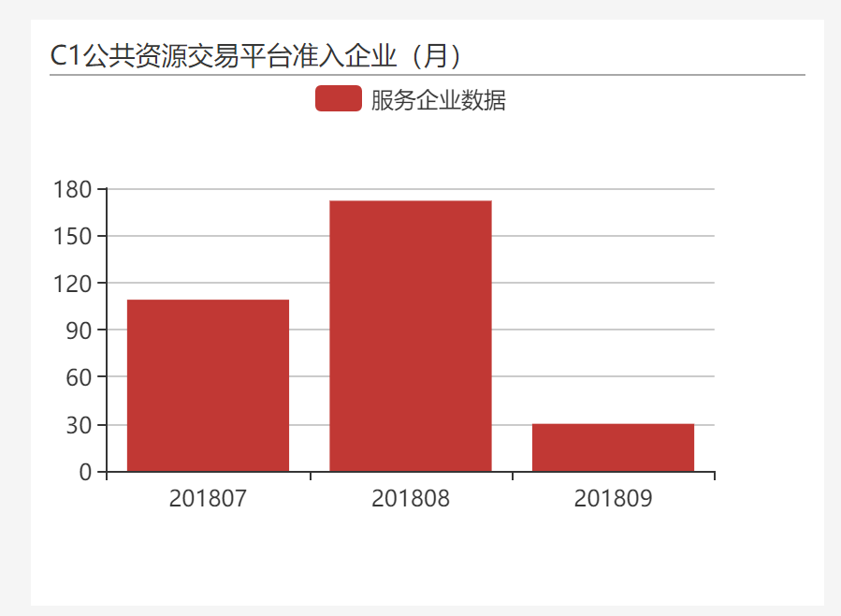

希望展示方式：



**二期**

**一期**

### 饼状图统计

饼状图同样增加一期和二期的维度，由于示例图不好画，这里不再进行图例展示。

### 支付信息统计？

是否要进行支付信息的统计，例如渠道等？

## 原有需求上的改进

之前一期平台的数据对接已经完成，经过一段时间的运行，我们发现有些业务上比较关心的数据，在之前的统计中没有展示，所以借此二期平台对接的机会，希望可以一并解决。

### A区数据

#### 时间范围

目前日期控件只支持天级别的查询，如下

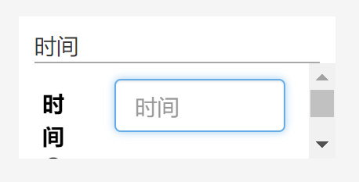

我们对时间范围的需求是至少可以按照当月，当年，全部来进行查询。

#### 增加在保笔数的统计

在A区数据中增加在保笔数的统计展示。

#### 项目数统计

目前在A区数据统计中只有累计承做笔数的统计，希望增加项目数的统计信息展示。

### B区数据

B区数据希望增加如下信息的统计展示。

#### 保函金额区间分布统计

可以展示保函金额各个区间段的占比，暂定如下区间：

(0-50万]；(50-100万]；(100万-200万]；200万以上。

#### 增加项目区域分布

统计展示各个区域项目数的比例。

#### 增加保函受益人区域分布

统计展示保函受益人区域分布比例。